Miután felosztottuk a csapatot mindenki munkához látott.

A csapat felosztása a következő:

Szabó Dávid: CSINÁLJA AZ EGÉSZ KIBASZOTT OLDALT GECI.

Tóth Zalán: Ő a kiraj

Tóth Tamás: idk, csak van

Wlalyk Sándor: éppen amogus

Vásárhelyi Márton: néz, és csinálja ezt a fos dokumentációt

Nyíri Sándor: játszik a telefonján a kis köcsög

Mialatt a kutatásunkat végeztük a témával kapcsolatban, számos új információra tettünk szert. Többek között megtanultuk, hogy a számítógépes játékoknak nem csak rossz hatásai vannak a köztudattal ellentétben.

„A videojátékok az agy működését ahhoz hasonlóan változtatják meg, mint amikor olvasni tanulunk, zongorázunk, vagy egy térképen navigálunk. Ahogyan az izmok a stimulálásra nőnek, úgy a koncentráció és a dopamin hatására az agy is fejlődik.”

* C. Shawn Green, a Wisconsin Egyetem pszichológusa

Amint az az előbbi idézet is alátámasztja, a videojátékok képesek fejleszteni az agyunkat. Akárcsak a legtöbb tevékenység a túlzásba vitt számítógéphasználat is képes káros hatásokat gyakorolni az emberi szervezetre. A túlzásba vitt, már kényszeres számítógéphasználat kialakulása után már függőségről beszélünk. A videójáték függőség jelei itt is hasonlóan jelentkeznek, mint más függőségek tünetei.

A WHO (World Health Organization) a videójáték függőséget rendellenesként ismeri fel. Ennek a függőségnek a pontos meghatározását úgy fogalmazták meg, hogy:

“állandó, vagy ismétlődő minta a játékos online vagy offline magatartásában, ami a játék felett érzett kontrollal hozható kapcsolatba. Jellemzően egyre nő a játék fontossága más értékekkel, érdeklődési körökkel és napi teendőkkel szemben, a negatív következményektől függetlenül”.

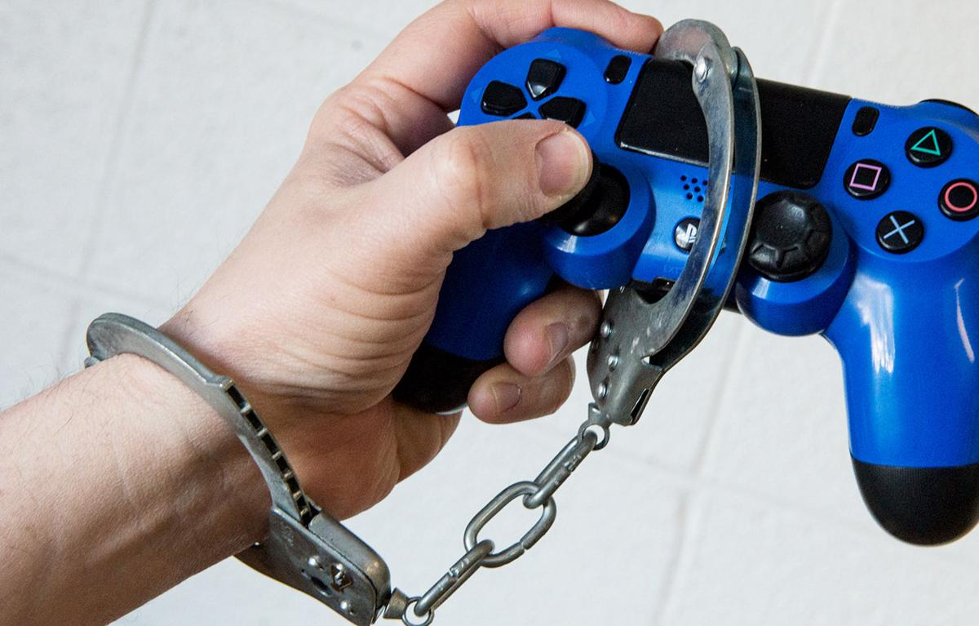

Forrás: <https://hu.ign.com/kiemelt-hirek/49500/news/megjelent-az-elso-pszichologiai-teszt-amelybol-kiderul-hogy-jatekfuggok-vagyunk-e>

Ez a karikatúra tökéletesen szemlélteti a videójáték függőségben szenvedett emberek nézőpontját, nem tudják letenni a játékot, még ha akarnák se. A videojáték függőségnek az oka nem feltétlenül az, hogy a gyerekek már egészen fiatal korukban kapcsolatba kerülnek a számítógéppel. Több esetben is egy teljesen más probléma volt a kiváltó ok, például a genetikai hajlam vagy a családi problémák. Az sem ritka, hogy a pszichológiai sérülékenység áll a hattérben. Viszont ha már megtörtént a probléma, honnan is ismerhetjük fel, hogy valóban függőségben szenvedünk? Az American Psychiatric Association kilenc figyelmeztető jelet határoztak meg, ami a legtöbb függő esetében jelentkezett. A tünetek viszont minden személynél más hatásokat váltanak ki, ezért a legbiztosabb, ha egy hozzáértő szakember segítségét kéri.

A felismerhető tünetek:

1. **A játékos minden gondolata a videójátékozás körül forog**

Az első intő jel, hogyha az illető gondolatai csak a játék körül forog, és szinte már semmi más nem érdekli, beszélni is csak erről tud, mindig arra az alkalomra vár, hogy újra játszhasson. Ez alól kivételt képez az az eset, amikor már egy rég várt játék jelenik meg, vagy ha a játékkal kapcsolatos témát a játéktársakkal vitatja meg az illető.

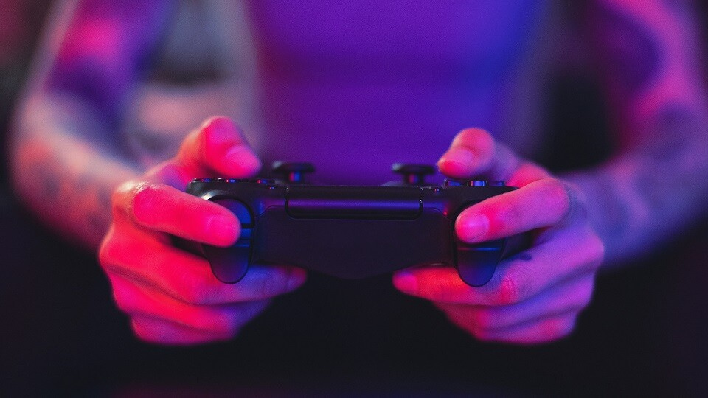

1. **Elvonási tünetek jelentkezése**

Minden függőségre jellemző, hogy elvonási tünetek jelentkeznek, ez alól a videójáték függőség sem kivétel. A tünetek is hasonlóak ehhez: ingerlékenység, idegesség, unalom, vagy stresszevés.

1. **Egyre több időt tölt a játékkal**

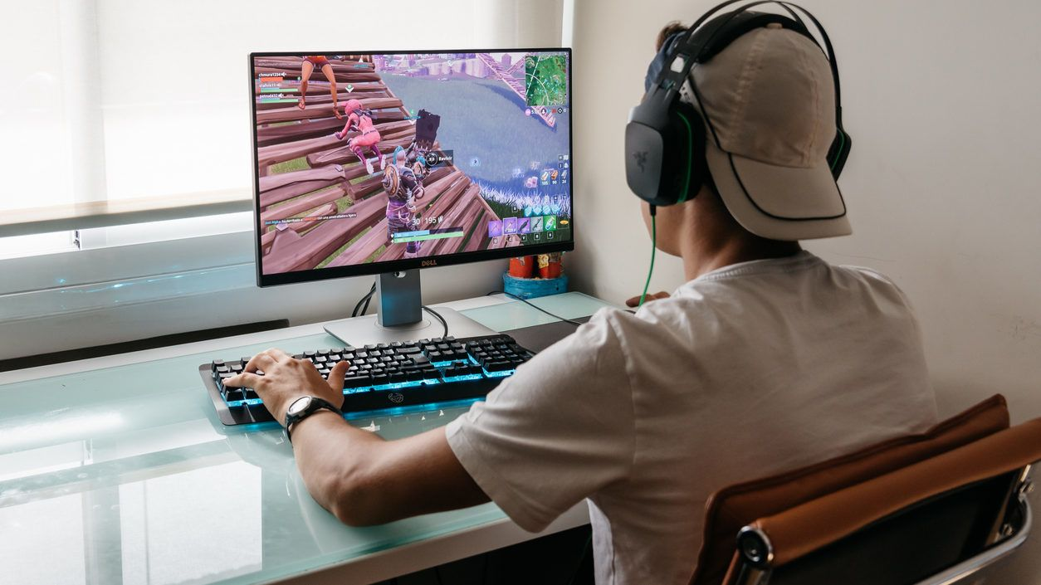

Fortnite xdddd

1. **Fizikai tünetek jelentkezése**

A számítógép előtt töltött hosszú órák alatt jelentkezhetnek a végtagok zsibbadása és, mint ahogy az ülőmunkát végzők esetében is, keringési rendellenesség. További tünetek a migrénes fejfájás, ínyhüvelygyulladás és kéz ízületeinek gyulladása.

1. **Az érdeklődés elvesztése**

Egyéb hobbik, vagy tevékenység iránt. Fokozatosan a videójáték válik az egyetlen szórakozássá a személy életében.

1. **A problémák ismerete és figyelmen kívül hagyása**

Vannak olyan esetek, hogy a függő észreveszi tevékenységének károsságát, viszont valamilyen kifogással tovább folytatja, a következmények figyelmen kívül hagyásával.

1. **Tagadás**

A szenvedélybetegek gyakran tagadnak arról, hogy mennyi időt töltöttek videójátékozással. Tisztában vannak milyen reakcióra számíthatnak, ha elárulják a valós időt, ezért töredékére csökkentik azt.

1. **A játék menedék a problémák elől**

Tökéletes példa erre, amikor valamilyen fontos döntést kell meghoznunk, vagy egy határidős feladatot kellene megcsinálnunk, és ahelyett hogy cselekednénk inkább elfoglaljuk magunka valami mással, aminek nincs köze hozzá. Ekkor a játékfüggők a játékokba menekülnek, hogy eltereljék a figyelmüket a gondjaikról. A játékos a legkisebb próblémái elől is elmenekül, mint például a bűntudat, az esélytelenség, szomorúság érzése, vagy akár a mosogatás elvégzése is.

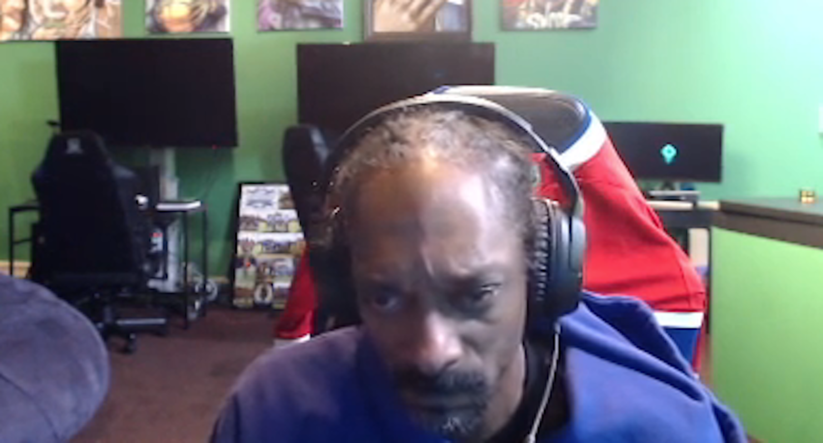

1. **Előbb utóbb rámegy a kapcsolatokra is**

A függő életében a videójátékozás tölti be az elsődleges szerepet. Ennek megfelelően előtérbe helyezi a társas kapcsolatokkal, tanulmányokkal vagy munkahelyi feladatokkal szemben is. Ez előbb-utóbb kifejti negatív hatását élete minden területére, esetleg még tisztában is van vele, mégsem képes elszakadni tőle.

A videójáték függőség kezelésére gyógyszer nincs, ilyen esetben tanácsos szakemberhez fordulni. A számítógépes játékokat folytatóknál fontos, hogy valaki korlátozza a játékra szánt időt, határt szabjon annak, hogy mennyire forgatja fel az életét a tevékenység.